垃圾回收机制Garbage collection(GC)

重点:python采用的是引用计数机制为主，标记-清除和分代收集两种机制为辅的策略

- 引用计数
当引用计数为0时，该对象生命就结束了。
引用计数机制的优点：
- 简单
- 实时性：一旦没有引用，内存就直接释放了。不用像其他机制等到特定时机。实时性还带来一个好处：处理回收内存的时间分摊到了平时。
引用计数机制的缺点：
- 维护引用计数消耗资源
- 循环引用
Ruby创建新对象
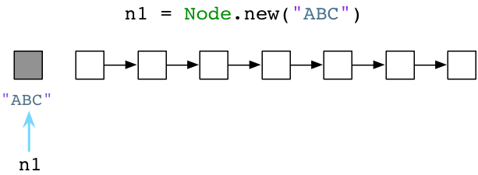
Python创建新对象
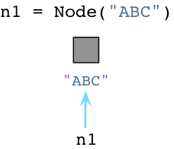

- 引用计数
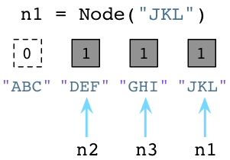
- 标记-清除(ruby)
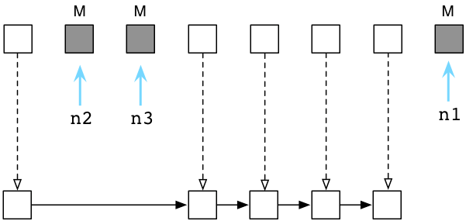

- 循环引用

eg.:list1=[1,2,3]
list2=[4,5,6]
list1.append(list2)
list2.append(list1)
处理方式:
标记-清除
分代回收
ps:如果循环引用中，两个对象都定义了__del__方法，gc模块不会销毁这些不可达对象，因为gc模块不知道应该先调用哪个对象的__del__方法，所以为了安全起见，gc模块会把对象放到gc.garbage中，但是不会销毁对象。
- 分代回收

处理前:
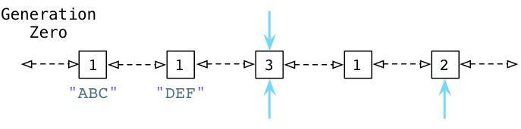
处理后:
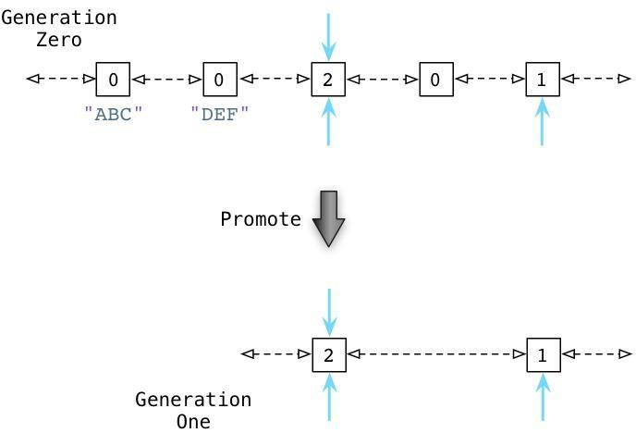

一点点代码:
sys.geterfcount(对象):显示该对象被引用的次数
import gc:导入gc模块
gc.get_threshold(700,10,10):设置自动执行垃圾回收的频率(零代列表最大值,每清理10次零代列表清理一次一代列表,没清理10次一代列表清理一次二代列表)
gc.collect():手动调用gc
gc.get_count():返回一个元组获取当前自动执行垃圾回收的计数器
gc.disable()/enable():关闭/开启gc

